新 书 推 荐
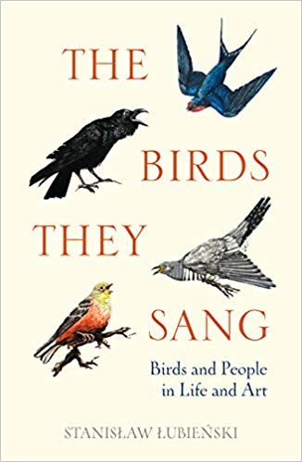
中文书名：《鸟儿歌唱：生活和艺术中的鸟儿和人们》
英文书名：THE BIRDS THEY SANG: BIRDS AND PEOPLE IN LIFE AND ART
作 者：Stanislaw Lubienski
出 版 社：The Westbourne Press
代理公司：ANA Warsaw/ANA/Vicky Wen
页 数：244页
出版时间：2020年4月
代理地区：中国大陆、台湾
审读资料：电子稿
类 型：大众社科

内容简介：

自古以来，鸟类就为人类带来灵感。它们是莫扎特（Mozart）天才背后的音符，是奥杜邦（Audubon）艺术背后的色彩，是芭蕾的绝唱。

在《鸟儿歌唱》中，斯坦尼斯瓦夫•卢比安斯基为我们带来了一些历史上意义非凡的鸟儿以及它们与人类间的互动，从德国战俘营里的观鸟者，到《无赖的夜骑士》（小孩与鹰）里的比利(Billy)与克斯(Kes)。他思索着希区柯克(Hitchcock)作品中的鸟儿在想些什么，也揭开了詹姆斯·邦德（James Bond）背后的真实故事。经历潮湿、不适和芦鹀的咒骂但也并不气馁，卢比安斯基见证了当下在人类所创造的快速变化的环境中无所适从的鸟儿们所面临的困境。

一部激昂的探索了我们对鸟儿们迷恋的作品，《鸟儿歌唱》为我们展开了一个充满美妙声音、色彩和意义的广阔世界——在这个完整的世界中，人类绝不孤独。

作者简介：

斯坦尼斯瓦夫•卢比安斯基（Stanislaw Lubienski）是一位备受认可的鸟类学家和作家。他也是多部报刊杂志的专栏作家，以及一系列讲述波兰生活和移民电影联合著者。《鸟儿歌唱》赢得了读者投票的2017年尼克奖（Nike Award），该奖项是波兰最负声望的文学奖项。

媒体评价：

“一部关于鸟类观察和文化历史交融的迷人又引人思考的作品。”
----斯蒂芬·莫斯（Stephen Moss）

“一部精美的作品。卢比安斯基精湛的文字和巧夺天工的笔触一下就抓住了读者的心和所有注意。”
----art-papier

谢谢您的阅读！
请将回馈信息发至：文清（Vicky Wen）
安德鲁﹒纳伯格联合国际有限公司北京代表处
北京市海淀区中关村大街甲59号中国人民大学文化大厦1705室
邮编：100872
电话：010-82449185 传真：010-82504200
网址：www.nurnberg.com.cn
微博：http://weibo.com/nurnberg
豆瓣小站：http://site.douban.com/110577/
微信订阅号：ANABJ2002

